**Základní škola praktická Semily,**

**příspěvková organizace**

**VÝROČNÍ ZPRÁVA**

**za školní rok 2023/2024**

Zpracovala

Bc. Hana Fialová, ředitelka školy ……………………………………………..

Semily, září 2024

Obsah

1. ZÁKLADNÍ ÚDAJE O ŠKOLE 3

2. PŘEHLED OBORŮ VZDĚLÁNÍ 6

3. POPIS PERSONÁLNÍHO ZABEZPEČENÍ ČINNOSTI ŠKOLY 7

4. ÚDAJE O ZÁPISU K POVINNÉ ŠKOLNÍ DOCHÁZCE 8

5. ÚDAJE O VÝSLEDCÍCH VZDĚLÁVÁNÍ ŽÁKŮ 8

6. ÚDAJE O PREVENCI SOCIÁLNĚ PATOLOGICKÝCH JEVŮ 15

7.ÚDAJE O DALŠÍM VZDĚLÁVÁNÍ PEDAGOGICKÝCH PRACOVNÍKŮ 17

8. ÚDAJE O AKTIVITÁCH A PREZENTACI ŠKOLY NA VEŘEJNOSTI 17

9. ÚDAJE O SPOLUPRÁCI ŠKOLY SE SOCIÁLNÍMI PARTNERY 18

10. ZÁKLADNÍ ÚDAJE O ŘÍZENÍ A HOSPODAŘENÍ ŠKOLY 19

11. Zapojení školy do mezinárodních a rozvojových programů 21

12.Zapojení školy do dalšího vzdělávání v rámci celoživotního učení 21

13. Realizované projekty financované z jiných zdrojů 21

14. ÚDAJE O VÝSLEDCÍCH INSPEKČNÍ A KONTROLNÍ ČINNOSTI 21

# 1. ZÁKLADNÍ ÚDAJE O ŠKOLE

Název právnické osoby: **Základní škola praktická a**

**Speciální Semily,**

**příspěvková organizace**

**IZO:** 102454221

IČO : 70188408

REDIZO : 600099458

Sídlo: 51301, Semily, Jizerská 564

Telefon,: 481625043

E-mail: zspraktickasemily@seznam.cz

Web: www.zvssemily.cz

Ředitel: Bc. Hana Fialová

Zřizovatel: Město Semily

Identifikační číslo:

Sídlo zřizovatele: 51301 Semily, Husova 82

**Vymezení činnosti školy**

Zřizovací listina, č. j

Zákon č. 561/2004 Sb. o předškolním, základním, středním, vyšším odborném a jiném vzdělávání (školský zákon)

Vyhláška č. 48/2005 Sb., o základním vzdělávání a některých náležitostech plnění povinné školní docházky

Vyhláška č. 27/2016 Sb., o vzdělávání žáků se speciálními vzdělávacími potřebami a žáků nadaných. Tato vyhláška zcela změnila od 1. 9. 2016 náhled na vzdělávání žáků s postižením. Zavedla nové termíny, nové formuláře, povinnosti a termíny pro školy, školská poradenská zařízení a rodiče, stanovila rediagnostiku / buď po roce nebo po dvou letech/ žáků s lehkým mentálním postižením, stanovila přednostní vzdělávání žáků s postižením v běžných základních školách v rámci společného vzdělávání (dříve inkluzivního vzdělávání).

Činnost školy

Činnost Základní školy praktické Semily, příspěvkové organizace *(dále jen ZŠP )* byla na základě novely školského zákona vymezena novou zřizovací listinou. Škola se od 1. 9. 2016 stala základní školou zřízenou podle § 16 odst. 9:

*9) Pro děti, žáky a studenty s mentálním, tělesným, zrakovým nebo sluchovým postižením, závažnými vadami řeči, závažnými vývojovými poruchami učení, závažnými vývojovými poruchami chování, souběžným postižením více vadami nebo autismem lze zřizovat školy nebo ve školách třídy, oddělení a studijní skupiny. Zařadit do takové třídy, studijní skupiny nebo oddělení nebo přijmout do takové školy lze pouze dítě, žáka nebo studenta uvedené ve větě první, shledá-li školské poradenské zařízení, že vzhledem k povaze speciálních vzdělávacích potřeb dítěte, žáka nebo studenta nebo k průběhu a výsledkům dosavadního poskytování podpůrných opatření by samotná podpůrná opatření podle odstavce 2 nepostačovala k naplňování jeho vzdělávacích možností a k uplatnění jeho práva na vzdělávání. Podmínkou pro zařazení je písemná žádost zletilého žáka nebo studenta nebo zákonného zástupce dítěte nebo žáka, doporučení školského poradenského zařízení a soulad tohoto postupu se zájmem dítěte, žáka nebo studenta.*

ZŠP dle výše uvedeného vzdělává žáky se speciálními vzdělávacími potřebami (dříve se zdravotním postižením). Poskytuje žákům podpůrná intervenci v různých formách. Nejčastější intervencí jsou úpravy obsahu vzdělávání, speciální učební pomůcky a pedagogická asistence.

Základní škola speciální byla zrušena k 31.8.2023 Škola zachovala ZŠ praktickou a je určena pouze pro žáky s lehkým mentálním postižením podle §16/9. Žáci ZŠ speciální byli převedeni do ZŠ speciální Nad nádražím.

Žáci jsou do školy přijímáni v souladu s platnou legislativou. Dle těchto předpisů může být žák přijat do školy: a) na základě písemného doporučení školského poradenského zařízení, jehož součástí je navržení konkrétních podpůrných opatření,

b) po projednání se zákonným zástupcem žáka, včetně poskytnutí srozumitelného poučení; přiměřeného poučení se dostává také nezletilému žákovi,

c) s informovaným souhlasem uděleným zákonným zástupcem žáka.

# 2. PŘEHLED OBORŮ VZDĚLÁNÍ

**Základní škola** IZO 102454221

Obory vzdělání

1. 79-01-C/01 Základní škola kapacita: 60

**Součásti školy**

1. Školní družina – pro žáky 1. stupně / vychovatel + AP/

Kapacita 13 žáků.

2. Školní jídelna – využívána jídelna ZŠ F.L. Riegra

**Vzdělávací programy**

Základní škola praktická

Vzhledem k tomu, že ministryně školství Mgr. Kateřina Valachová, Ph.D., zrušila „Opatřením“ k 1. 9. 2016 Rámcový vzdělávací program pro žáky s lehkým mentálním postižením, probíhalo vzdělávání žáků takto: ŠVP podle RVP ZŠ s upravenými výstupy pro žáky se stupněm PP 3, ŠVP pro žáky se 3. A vyšším stupněm PP a SPUCH č.j. 784/2023

# 3. POPIS PERSONÁLNÍHO ZABEZPEČENÍ ČINNOSTI ŠKOLY

Ve školním roce 2022/2023 pracovali ve škole tito zaměstnanci:

Bc. Hana Fialová – speciální pedagog, výchovný poradce, ředitelka

Mgr. Michaela Světelská – speciální pedagog

Mgr. Jan Pekař – speciální pedagog, preventiva sociálně patologických jevů

Bc. Lenka Jarošíková – zástupce ředitele / jmenována 1.9.2021/, speciální pedagog

Dagmar Maturová – speciální pedagog

Lenka Vilímová - učitelka

Hana Fialová – asistent pedagoga

Lenka Kahudová – asistent pedagoga, vychovatelka v družině

Dagmar Špidlenová – asistent pedagoga

Robert Kahuda – třídní učitel

Iveta Poulová – učitelka

Tereza Linková – asistent pedagoga

Iva Ježková – asistent pedagoga– AP – Zástup za Hanu Fialovou – mateřská dovolená

Jaromír Buchar - školník

Radka Jílková – uklízečka

Naděžda Pelantová – třídní učitelka

Markéta Ročárková – asistent pedagoga – zástup za Lenku Kahudovou / dlouhodobá pracovní neschopnost/

Další údaje o personálním zabezpečení činnosti školy jsou uvedeny v tabulce - k datu 30. 6. 2023

*Tab.č.1*

|  |  |  |  |  |  |
| --- | --- | --- | --- | --- | --- |
| Pracovníci školy | Fyzický počet | přepočteno | ostatní | Fyzický počet | přepočteno |
| ředitel | 1 | 1,00 | školník | 1 | 0,1 |
| Zástupce ředitele | 1 | 1,00 |  |  |  |
| Třídní učitel | 7 | 7,00 | uklizečka | 1 | 0,65 |
| učitel | 1 | 1,00 |  |  |  |
| Asistent pedagoga | 5 | 3,5 |  |  |  |
| Vychovatel družina | 1 | 0,71 |  |  |  |
| celkem | 15 | 14,21 |  | 2 | 0,75 |

.

Novotná, Krejsová od 1.1.2021- externí účetní

# 4. ÚDAJE O ZÁPISU K POVINNÉ ŠKOLNÍ DOCHÁZCE

K zápisu do 1. třídy se nedostavil žádný žák. Škola přijímá žáky na základě doporučení PPP a SPC.

# 5. ÚDAJE O VÝSLEDCÍCH VZDĚLÁVÁNÍ ŽÁKŮ

ZŠ praktickou a speciální v Semilech navštěvovali ve školním roce 2022/2023 žáci:

▪ ze Semil

▪ z okolních obcí – Benešov u Semil, Košťálov, Proseč, Plavy, Kamenice

**Počty žáků**

*Tab. č. 2*

|  |  |
| --- | --- |
| **Počet žáků k 30. 9. 2023 Součást** | **Počet žáků**  1.pol 2.pol. |
| ZŠ praktická | 52 57 |
|  |  |
| **Celkem** | 52 57 |

Počty tříd

*Tab. Č.3*

|  |  |
| --- | --- |
| Počet tříd | K 30.9.2023 |
| ZŠ praktická | 7 od 1.2.2024 navýšeno na 8 tříd |

**Organizace vzdělávací činnosti**

Celkem bylo otevřeno 7 tříd.

Čtyři až pět tříd I. stupně ZŠ praktické.

Tři třídy II. stupně ZŠ praktické.

Pro daný školní rok ideální řešení.

V praktické škole se už dlouhá léta učí v odděleních a při počtu žáků ve třídě 10 a více, je efektivní mít pouze dvě oddělení ve třídě. Všichni učitelé si tvořili vlastní pomůcky speciálně pro určité žáky, kteří potřebují opravdu zvláštní a individuální přístup.

Kromě vlastní přímé vyučovací činnosti museli pak učitelé vykonávat i dozor o přestávkách.

Od 1. 9. 2016, kdy nabyla účinnosti vyhláška o vzdělávání žáků se speciálními vzdělávacími potřebami, nastala povinnost rodičům žáků - objednat jednou ročně své dítě k přešetření ve školském poradenském zařízení. Pro školy to znamenalo spolupráci s rodiči i poradenskými zařízeními ohledně sledování termínů platnosti „Doporučení Platnost doporučení sleduje výchovný poradce a včas zajišťuje kontrolní vyšetření v PPP.

**Cíl výchovně vzdělávací činnosti**

Výchovně vzdělávací činnost základní školy praktické byla zaměřena na:

▪ rozvíjení a kultivaci osobnosti žáků s mentálním postižením,

▪ osvojení si takových kompetencí žáky, které jim umožní uplatnit se v praktickém životě a na trhu práce,

▪ zvládnutí práce s informacemi – vyhledávání, třídění, spojování,

▪ efektivní jednání v různých situacích,

Cílem pedagogů v základní škole speciální byl:

▪ vybavení žáků takovými kompetencemi, které jim umožní, aby se v maximální možné míře zapojili do společenského života,

**Průběh výchovně vzdělávací činnosti**

Výchovně vzdělávací činnost probíhala v těchto formách:

▪ vyučovací hodiny – převážná část,

▪ projektové vyučování – třídní nebo celoškolní projekty, Šablony JAK

▪ praktické aktivity – třídní nebo celoškolní aktivity.

Vyučovací hodiny

Pedagogové kladli důraz na činnostní pojetí vyučování. Předkládali žákům učební situace, které poskytovaly příležitost pro naplnění poznávacích cílů vyučování. Snažili se vytvářet dostatek příležitostí k praktické činnosti žáků – jedině aktivním, tvořivým učením dochází ke zvyšování samostatnosti žáků, schopnosti rozhodování, rozvoji komunikace, k nácviku potřebných dovedností pro řešení problémů a pro efektivní jednání.

Projektové vyučování

Základem projektového vyučování byla koncentrace učiva. Žáci se zabývali jednou oblastí podrobně a nahlíželi na ni z různých stran. Téma projektu zůstalo v přirozeném kontextu a nebylo vytrháváno ze souvislostí. Žáci se neučili na uměle vytvořených příkladech, ale na skutečných problémech.

Projektová metoda posílila motivaci žáků a učila důležitým životním dovednostem: spolupracovat, diskutovat, formulovat názory, řešit problémy, tvořit, hledat informace.

Praktické aktivity

Cílem této části výuky bylo zejména naplňování klíčových kompetencí a vzájemné propojování již dříve jednotlivě nabytých vědomostí a zkušeností. Během sportovních, pracovních, výtvarných a environmentálních aktivit žáci získávali další poznatky a zkušenosti potřebné pro praktický život, rozvíjeli svoji tvořivost, samostatnost, schopnost sebehodnocení a především si osvojovali týmovou spolupráci

**Digitalizace**

Ve školním roce 2023/2024 byly z dotace Prevence digitální propasti zakoupeny notebooky s nabíjecím boxem, , vzdělávací digi program Vividbook na fyziku a chemii, tablety sluchátky, myši, flashdisc, balíček Office. Ze Šablon JAK škola zaplatila jízdné na školní výlet do Prahy.

Zřizovatel poskytl dotaci na financování volnočasových aktivit žáků a na vybavení do další třídy, která byla od 1.2.2024 nově otevřena. Tuto místnost poskytla ZŠ F.L. Riegra.

**Hodnocení výsledků výchovy a vzdělávání**

Všichni žáci byli za plnění stanovených vzdělávacích cílů hodnoceni v 1. a 2. pololetí na vysvědčení:

* žáci základní školy praktické formou klasifikace a slovního hodnocení

**Ukončení povinné školní docházky**

K 30. 6. 2024 ukončili povinnou školní docházku 2 žáci:

9. ročník – David Dražkovič a Andrea Andrlová

**Výchovné poradenství**

Tuto činnost ve škole zajišťovala paní učitelka Bc. Hana Fialová, která zpracovala následující informace.

Oblast kariérového poradenství je určena pro žáky 8. a 9. ročníku. Profesní přípravě žáků se věnujeme dlouhodobě. Tematika volby budoucí střední školy je pravidelně zmiňována a probírána v hodinách . Od září 2022 je kariérní poradenství součástí projektu Šablony OP JAK pro ZŠ praktickou.

Cílem bylo zjistit, jaké jsou silné stránky žáků, jaká jsou jejich přání ohledně volby střední školy, jaká je jejich motivace ke studiu. Výuka byla zaměřena především na sebepoznání, vyznat se v oborech práce a učebních oborech, rozvoj komunikačních a sociálních dovedností, na práci v týmu ap. Naší snahou bylo, aby všechny získané znalosti a dovednosti přispěly ke správné volbě učebního oboru a následně k úspěšnému začlenění žáka do života.

Výchovná poradkyně zajistila informační materiály ze středních škol, které konzultovala s žáky a jejich zákonnými zástupci na individuálních schůzkách (možnost individuálních konzultací byla nabízena těm, kteří byli nerozhodní při výběru nejvhodnějšího učebního oboru). Veškeré prohlídky středních škol se konaly osobně na vybraných učilištích.

Stěžejní záležitostí kariérového poradenství bylo podání přihlášek vycházejících žáků na vybranou střední školu, novou digitální formu nevyužil žádný žák.. Výchovná poradkyně rodinám pomáhala s administrací přihlášek a škola je poté odeslala na jednotlivé střední školy. Ke studiu na střední škole si přihlášku ve správném termínu poslali všichni žáci.

Celoroční aktivity

▪ aktivní vedení k šetření elektrické energie a vody

▪ projekt **Vánoční trhy, v tomto roce, proběhly již v tělocvičně školy 14 hodin do 16 hodin..**

▪ péče o rostliny ve třídách a na chodbách

▪ využívání učiva s ekologickými prvky ve všech oblastech vzdělávání

▪ plnění jednoduchých úkolů z ročního plánu:

- pozorování a zaznamenávání změn v přírodě v závislosti na ročním období

- opakování a upevnění znalostí z oblasti ekosystémů – pole, les, rybník, louky,

Mokřady

* opékání buřtů u Riegrovy stezky
* bruslení leden- únor v rámci tělesné výchovy

Jednorázové celoškolní aktivity

Výstava exotického ptactva

Turnaj v přehazované

Vánoční trhy

Vánoční besídka

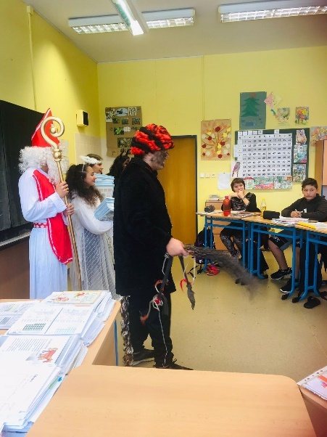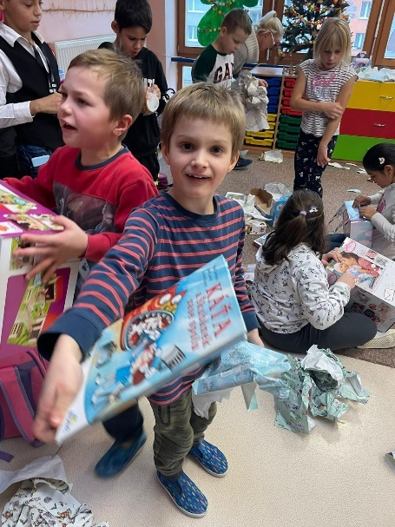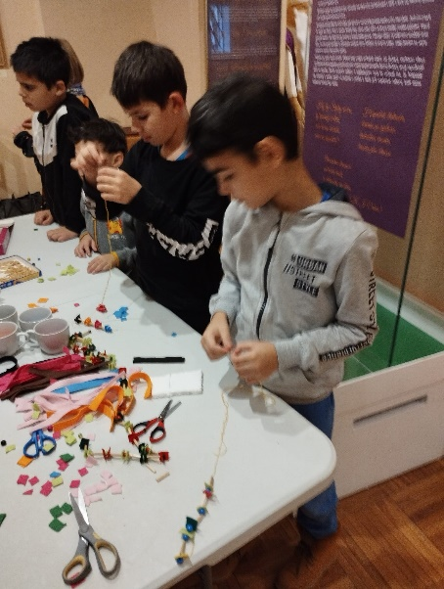

Jarní tvoření

Den IZS

Výlet do prahy do Muzea železných figurín

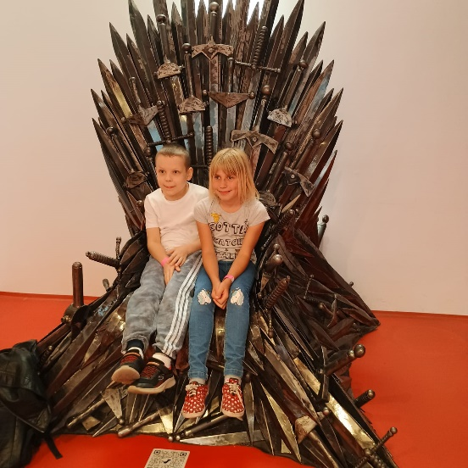

Jednorázové třídní aktivity

Výlet do Bozkovských jeskyní

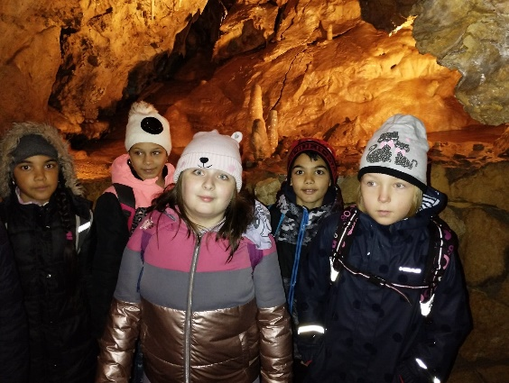

Beseda s Policií

Vánoční dílny v Muzeu

Vystoupení v Domě pro seniory

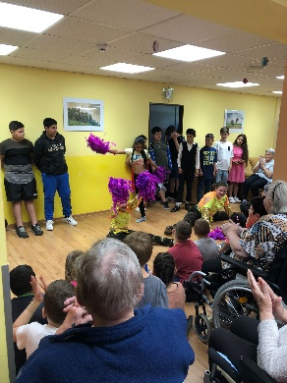

Výstava voskových figurín

Projekt knihovna

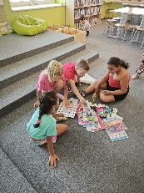

Červený kříž – prohlídka sanitky, první pomoc

ZOO Liberec

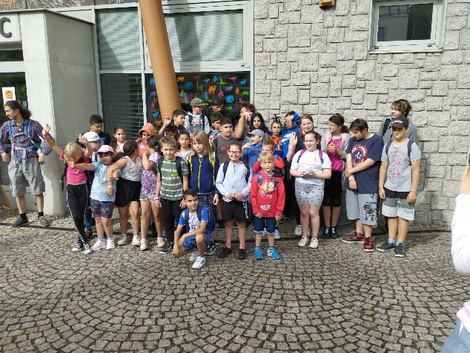

Výlet na Kozákov

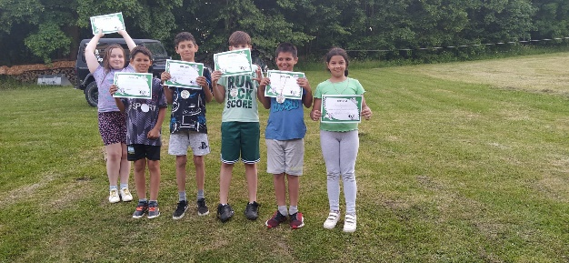

Vystoupení na akci „ Tak to umíme my“

Dětský den

**Dopravní výchova**

Dopravní výchova je důležitou součástí vzdělávání žáků. Není samostatným vyučovacím předmětem, ale je zařazena do různých předmětů. Ve spolupráci s Městskou policií. 3.- 5. ročník navštívil dopravní hřiště s výukou dopravní výchovy v Košťálově.

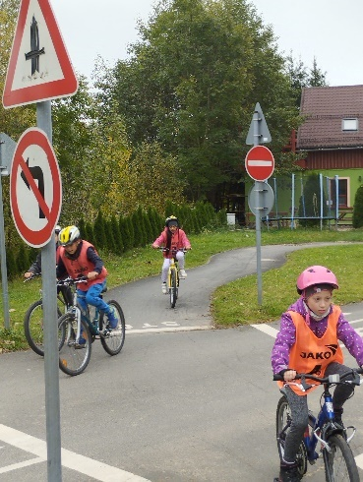

**Etická výchova**

Všichni žáci jsou neustále vedeni k vhodnému společenskému chování. Pokud se některému z nich nedaří chovat se podle pravidel, pedagogové vysvětlují, motivují, jednají s rodiči, případně udělují kázeňská opatření a posilují dohled nad žáky.

**Prospěch a chování žáků**

*Tab. č. 4*

**Prospěch a chování žáků ve školním roce 2021/2022**

|  |  |  |
| --- | --- | --- |
| ZŠ praktická a speciální | I.pol. | II.pol. |
| Prospěli s vyznamenáním | 3 | 10 |
| prospěli | 49 | 47 |
| neprospěli | 0 | 2 |

2 žáci – komisionální přezkoušení. Jaroslav Oláh přezkoušen z Anglického jazyka, Diana Hanková z Občanské výchovy. Oba žáci vykonali zkoušku úspěšně a postupují do 9. ročníku.

**Zameškané hodiny**

*Tab. č. 5*

**Zameškané hodiny ve školním roce 2023/2024**

|  |  |
| --- | --- |
| ZŠ praktická | 11834 hodin , průměr na žáka 207,61 |

# 6. ÚDAJE O PREVENCI SOCIÁLNĚ PATOLOGICKÝCH JEVŮ

Metodik prevence: Mgr. Jan pekař

Metodik na konci školního roku provedl hodnocení plnění Školního preventivního programu na školní rok 2022/2023 a následně ho shrnul v závěrečné zprávě.

**Závěrečná zpráva je rozdělena do tří částí:**

1) Využití učiva k preventivnímu působení na žáky

2) Praktické aktivity k preventivnímu působení na žáky

3) Řešené výchovné problémy

**1) Využití učiva k preventivnímu působení na žáky**

**1. stupeň ZŠP**

U mladších žáků jsme se hlavně zaměřili na:

• komunikaci a vztahy mezi vrstevníky

• péči o vlastní tělo a hygienu, upevňování hygienických návyků a ochranu vlastního zdraví

• poznávání a porozumění sobě sama a vyjadřování vlastních pocitů vhodnou formou

• vhodné využívání volného času

• základy slušného chování ve společnosti

• vandalismus

**2. stupeň ZŠP**

U starších žáků jsme se hlavně zaměřili na:

• potlačování vulgárního vyjadřování

• snížení počtu neomluvených hodin ve škole

• prevenci ničení majetku školy

• vandalismus

• potlačování projevů nevhodného a agresivního chování mezi vrstevníky

• osvětu v oblasti škodlivých účinků kouření a pití alkoholu na lidské zdraví

• zlepšení celkového klimatu ve třídách i v celé škole

• plánování rodičovství

• finanční gramotnost

• výběr budoucí profese

• osobní vlastnictví a ochranu osobního majetku

• upevňování slušného chování ve společnosti

**Řešené výchovné problémy**

• Záškoláctví –jednalo se o nefunkční rodinu, nedostatečný dohled rodičů na pravidelnou docházku .

• Odmítání plnění školních povinností, porušování školního řádu a nevhodné chování k žákům i pedagogům

• rozbití záchodové mísy petardou

• krádeže mezi žáky / jídlo, věci osobní potřeby/

# 7.ÚDAJE O DALŠÍM VZDĚLÁVÁNÍ PEDAGOGICKÝCH PRACOVNÍKŮ

Ve školním roce 2023/2024 se dalšího vzdělávání zúčastnila Lenka Vilímová, Iveta Poulová, Michaela Světelská – kurzy v rámci doučování hrazeného z projektu pro Školy s vyšším zastoupení sociálně slabých žáků. Naděžda Pelantová a Iva Ježková – studium vychovatelství v TUL.

# 8. ÚDAJE O AKTIVITÁCH A PREZENTACI ŠKOLY NA VEŘEJNOSTI

**Vlastní aktivity školy (krátkodobé, jednorázové akce)**

1. **Vánoční trhy – v tomto roce proběhly klasické trhy v prostorách školy**.

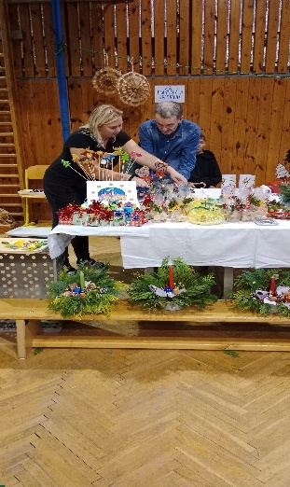

**Projekt Rozvoj kvality poskytovaného vzdělávání**

V rámci výzvy Šablony pro ZŠ v OP JAK jsme prošli druhým rokem projektu. Projekt obsahuje vzdělávací aktivity pro žáky. Ze souboru nabízených šablon jsme jako škola zřízená podle § 16 odst. 9 mohli vybírat jen některé, Projektový den ve výuce, Inovativní vzdělávání, Školní kariérový poradce – personální podpora ZŠ. Celý projekt je plánován na dva roky. Celková částka dotace EU je ,443648 - Kč. Vybrané oblasti se jeví jako potřebné k rozvoji žáků.

# 9. ÚDAJE O SPOLUPRÁCI ŠKOLY SE SOCIÁLNÍMI PARTNERY

**Jiné školy**

V tomto školním roce se žáci zúčastnili sportovního utkání v přehazované, kde získali 2.místo a proběhlo setkání se spřátelenými školami z Lomnice nad Popelkou, Jilemnicí, Železným Brodem a Rokytnicí nad Jizerou..

**Město Semily**

S Městem jako se zřizovatelem školy jsme spolupracovali průběžně, a to podle potřeb zřizovatele či školy. Nejdůležitější oblastí spolupráce je financování provozu školy. Město Semily nám pravidelně poskytuje finanční prostředky na mimoškolní činnost a zájmové kroužky.

**Městský úřad**

S jednotlivými odděleními MÚ spolupracujeme podle potřeby – při hodnocení čerpání provozních prostředků, při změnách rozpočtu, při finančním toku dotací přidělených škole, při kontrolách hospodaření.

**Krajský úřad Libereckého kraje**

S pracovníky KÚ jsou průběžně řešeny záležitosti týkající se finančního toku na pokrytí přímých nákladů – náklady spojené s vlastní vzdělávací činností.

**Ministerstvo školství, mládeže, tělovýchovy a sportu**

V rámci výzvy Šablony pro ZŠ v OP JAK jsme úspěšně ukončili druhý rok projektu. Získali jsme dotaci na nákup digitálních pomůcek určených k pokrytí digitální propasti.

**Policie ČR**

Ve školním roce 2023/2024 jsme spolupracovali s Policí ČR z důvodu řešení trestné činnosti mimo školu i ve škole.

**Městská policie**

Letos se uskutečnilo pouze jedno setkání.

**Úřad práce**

Každoroční setkání s pracovníky Úřadu práce v rámci Živé knihovny povolání.

# 10. ZÁKLADNÍ ÚDAJE O ŘÍZENÍ A HOSPODAŘENÍ ŠKOLY

**Hlavní úkoly pro školní rok 2022/2023**

Výchovně vzdělávací oblast

▪ zkvalitňování vzdělávacího procesu (nové metody, nové učební pomůcky)

Personální oblast

▪ rozvoj spolupráce pedagogů se sociálními partnery a jinými školami

Ekonomická oblast

Hlavními cíli v oblasti ekonomiky bylo:

▪ zajistit financování chodu školy dle platné legislativy,

▪ snaha zajistit finanční prostředky na činnost školy z mimorozpočtových zdrojů, oslovení sponzorů .

▪ snižování nákladů na činnost školy (úspory energií, šetření materiálem).

**Hospodářská část**

**1 Hlavní činnost organizace**

**Příjmy zabezpečující činnost organizace** : 14 764 197,67

Poskytnutá dotace celkem 14 678 370,55

V tom dotace ze SR 13 095 797,00

dotace od zřizovatele 1 167 930,00

granty 40 000,00

dotace OP JAK 170 413,55

OON doučování 28 320,00

Podpora škol s sociál. znevýhod. žáky 48 910,00

Prevence digitální propasti 127 000,00

Čerpání fondů 85 670,00

Ostatní příjmy 157,12

**Neinvestiční výdaje celkem: 14 699 725,07**

Organizace vykázala kladný hospodářský výsledek ve výši 64 472,60 Kč, který vznikl úsporou provozních prostředků.

**2 Doplňková činnost organizace**

Příspěvková organizace nemá doplňkovou činnost.

**3 Výsledky inventarizace za rok 2023**

Samostatné movité věci a soubory movitých věcí 70 687,00

Drobný dlouhodobý hmotný majetek 1 521 673,80

Drobný dlouhodobý nehmotný majetek 0,00

Ostatní dlouhodobý hmotný majetek 25 702,00

4 Fondy

FKSP 37 049,63

Rezervní fond 550,66

Rezervní fond z ostatních titulů 39 446,00

Fond odměn 29 500,00

**5 Plnění nápravných opatření**

Organizaci nebylo uloženo žádné nápravné opatření.

# 11. Zapojení školy do mezinárodních a rozvojových programů

Škola se přihlásila do rozvojového programu IROP. Zatím nečerpáno.

# 12.Zapojení školy do dalšího vzdělávání v rámci celoživotního učení

Škola nezapojena

# 13. Realizované projekty financované z jiných zdrojů

Škola zapojena do projektů Digitalizace se zaměřením na pořízení digitálních učebních pomůcek na zmírnění digitální propasti.

# 14. ÚDAJE O VÝSLEDCÍCH INSPEKČNÍ A KONTROLNÍ ČINNOSTI

20.10.2023 Zpráva o provedené průběžné veřejnosprávní kontrole

Závěr: Dle názoru kontroly organizace k 30.9.2023 hospodařila v souladu se schváleným rozpočtem, náklady se jeví jako hospodárné a účelné.

20.0.2024 Zpráva o provedené průběžné veřejnosprávní kontrole

Závěr: Účetnictví organizace je vedeno přehledně, průkazným způsobem a správně. Organizace hospodaří v souladu se schváleným rozpočtem, náklady se jeví jako hospodárné a účelné.

V Semilech dne 30.9.2024 Bc. Hana Fialová